Level Design
Rodinei: Longe de casa

Documento do projeto — Entrega Final
Versão 1.0 — 08/10/2026
Complementa as seções 15 e 16 do GDD

1. Visão geral
O jogo tem 4 fases em sequência (cenas Fase_01 a Fase_04), jogadas a partir do Menu. O objetivo do jogador em todas elas é o mesmo: avançar sempre para a direita até o fim da fase, no menor tempo possível, sem tocar em obstáculos letais e sem cair no limbo. Não há checkpoints: qualquer derrota recomeça a fase do início.

Princípios que guiam o level design
- Caminho principal sempre à direita, para o jogador nunca se perder;
- Uma ideia nova por vez: cada fase introduz ou combina elementos de forma crescente;
- Respiro no começo de cada fase, antes do primeiro perigo;
- Perigos legíveis: plataformas e obstáculos contrastam com o fundo; o jogador deve conseguir ler o perigo e reagir, salvo nos trechos de reflexo propositalmente sem visão (Fase 3);
- Dificuldade crescente entre fases, mantendo a mesma mecânica principal (pulo duplo).

Legenda dos croquis
Os croquis deste documento foram gerados a partir dos próprios arquivos de cena do Unity: os blocos marrons são o terreno (Tilemap) e os símbolos mostram a posição dos obstáculos, do início e do fim da fase. Eixos em unidades do Unity (1 unidade = 1 célula do terreno). As posições são aproximadas: objetos aninhados dentro de prefabs podem aparecer levemente deslocados.

2. Comparativo entre as fases
 | Fase 1 | Fase 2 | Fase 3 | Fase 4
Cena | Fase_01 | Fase_02 | Fase_03 | Fase_04
Papel | Tutorial | Desafios progressivos | Domínio de habilidade | Mapa final
Fundo (parallax) | Mountain Dusk | Glacial Mountains | 3_game_background | Summer1
Extensão aprox. (unidades) | 81 | 171 | 204 | 26
Terreno | Tilemap contínuo, 1 vão e 1 degrau | 4 blocos e 3 vãos | Blocos verticais e plataformas soltas | Chão plano
Flechas | 1 | 3 | 4 | —
Espinhos | — | 2 | 3 | —
Bigornas | — | 2 | 2 | —
Pêndulos | — | 2 | 1 | —
Geradores de barris | — | 2 | 1 | —
Trajetos de serra | — | — | 2 | —
Total de obstáculos | 1 | 11 | 13 | 0
Encerramento | Zona de fim de fase | Zona de fim de fase | Zona de fim de fase | Guarda-chuva

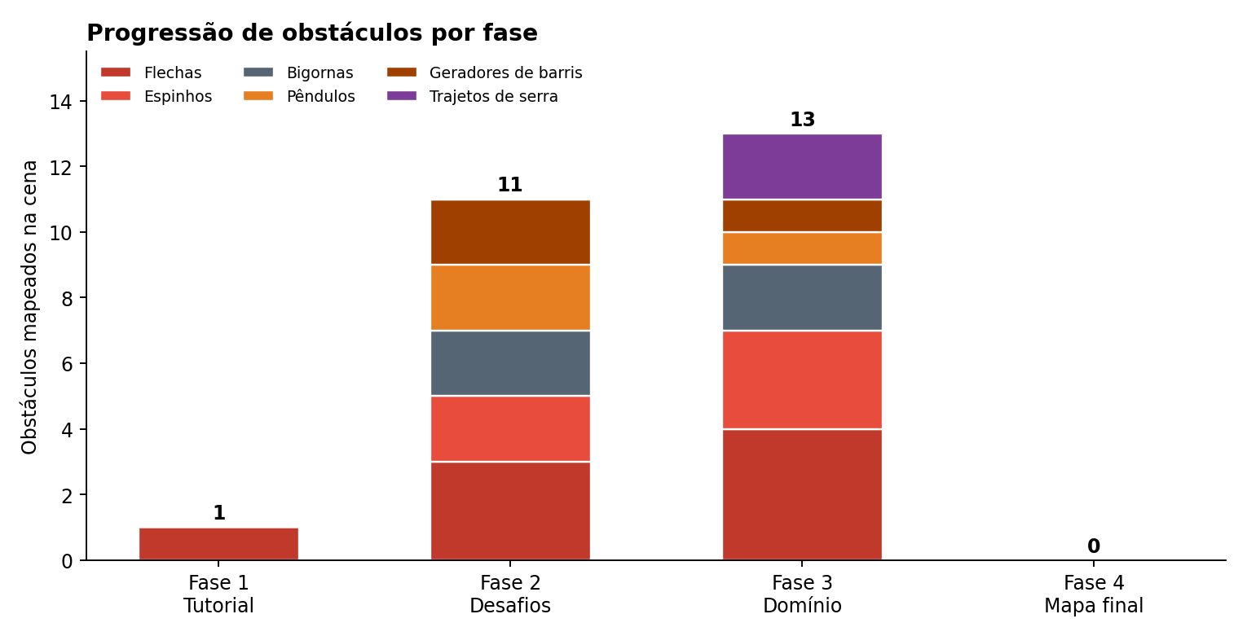
Quantidade de obstáculos por tipo em cada fase (mapeados nas cenas).

3. Fase 1 — Tutorial
Objetivo de design: ensinar os controles e apresentar o primeiro perigo, com margem de erro grande.
- Cenário: Mountain Dusk (6 camadas de parallax: céu, nuvens distantes e próximas, montanhas, árvores).
- Tutorial na tela: ícones de teclas com os textos "Movimentar", "Pular" e "Pulo duplo" (Espaço + Espaço).
- Terreno: plataforma longa de abertura, um vão curto e um degrau alto.
- Perigo: uma armadilha de flecha de demonstração, disparada da direita para a esquerda, em direção ao jogador.
- Fim da fase: zona invisível à direita que abre o painel de vitória.
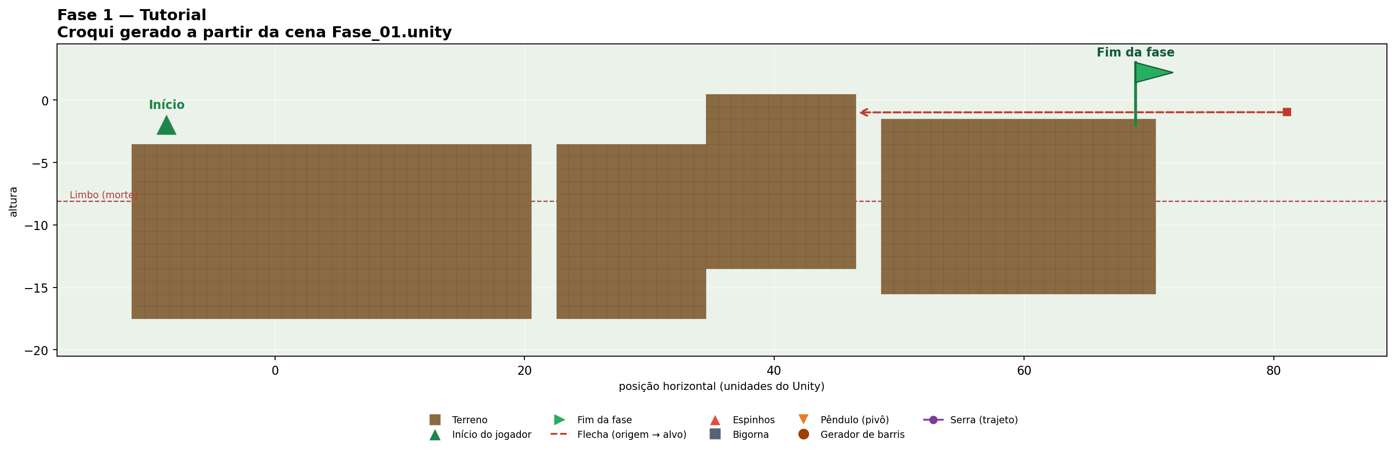
Croqui da Fase 1.

Notas de level design e playtest
- As duas jogadoras morreram para a flecha da Fase 1; ela cumpre o papel de apresentar o risco.
- Uma jogadora achou a fase parada ("não tem muita coisa") e a outra demorou para entender como andar; o tutorial com ícones foi incluído a partir da tag v0.5.

4. Fase 2 — Desafios progressivos
Objetivo de design: exigir o pulo duplo e introduzir obstáculos móveis e reativos, ainda com terreno generoso entre eles.
- Cenário: Glacial Mountains (7 camadas de parallax).
- Terreno: quatro blocos de chão separados por três vãos; cair em um vão leva ao limbo.
- Perigos estáticos: 2 espinhos no início do percurso.
- Perigos reativos e móveis: 3 flechas, 2 bigornas que caem à aproximação do jogador, 2 pêndulos e 2 geradores de barris posicionados em plataformas elevadas.
- Apoios: 2 plataformas de pulo e elementos de cenário.
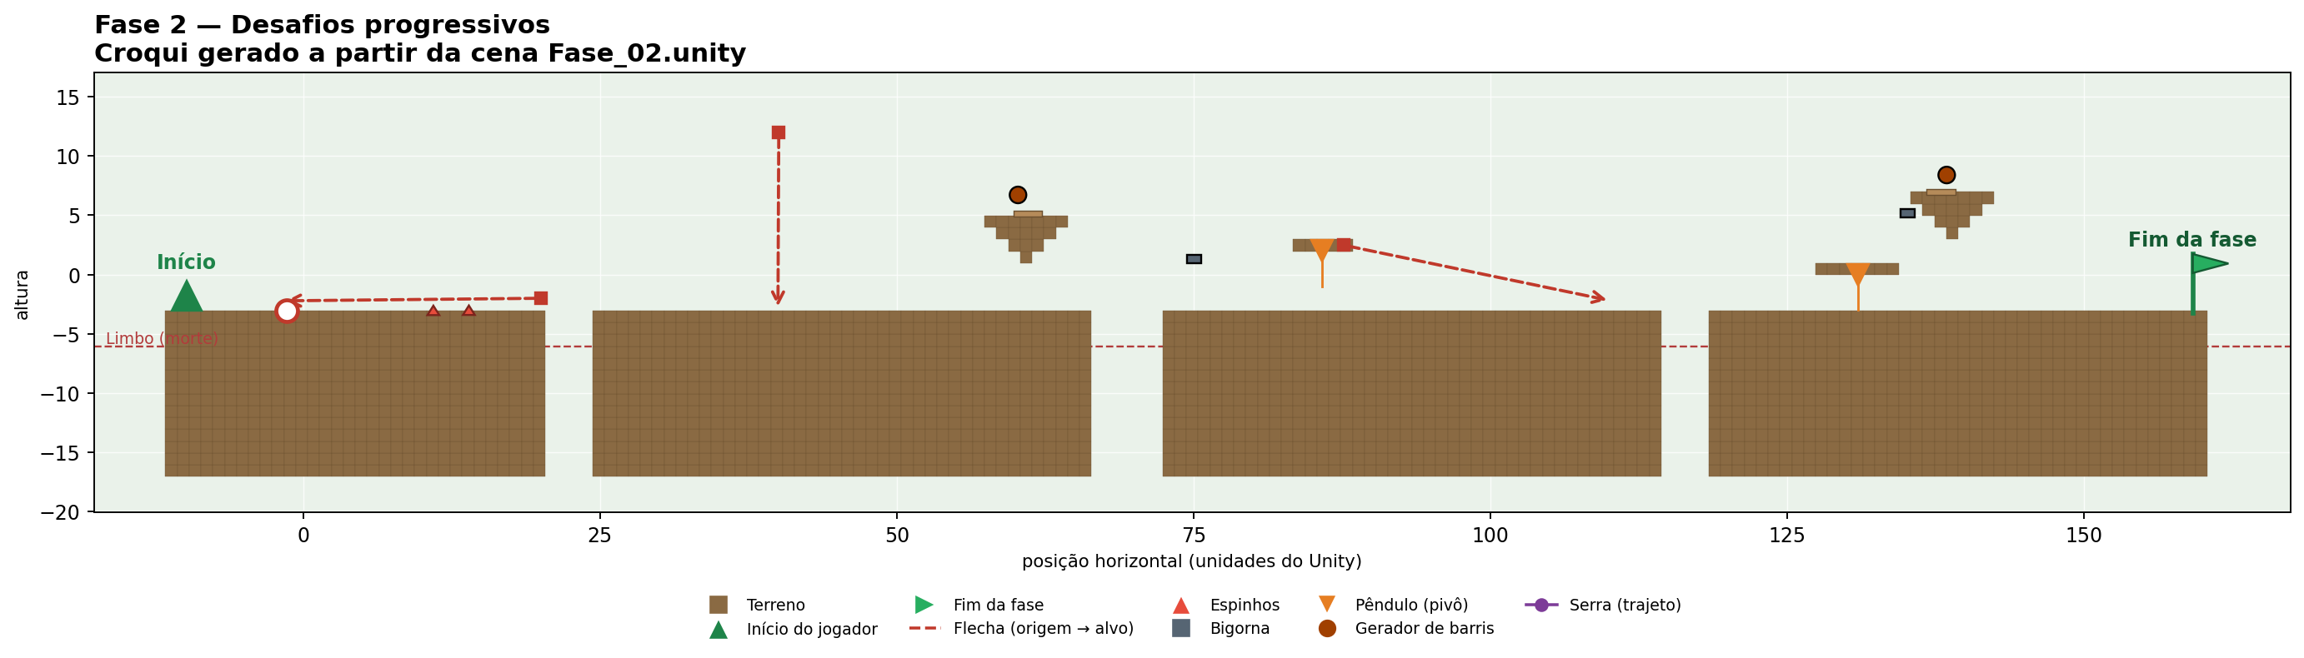
Croqui da Fase 2.

Notas de level design e playtest
- Ambas as jogadoras morreram algumas vezes e conseguiram concluir a fase; uma delas caiu no limbo.
- A bigorna da Fase 2 gerou o BUG-000 (bigorna se movimentando ao ser tocada depois de pousar), corrigido em 01/10/2026.

5. Fase 3 — Domínio de habilidade
Objetivo de design: combinar os perigos já conhecidos em sequências densas e exigir reflexo.
- Cenário: pacote 3_game_background.
- Terreno: blocos altos e baixos, com trechos verticais de descida e cerca de 12 plataformas soltas.
- Perigos: 4 flechas (algumas cruzando o caminho na vertical), 3 espinhos, 2 bigornas, 1 pêndulo, 1 gerador de barris e 2 trajetos de serra (ambos verticais).
- Trecho "Caia e seja rápido": descida em que o jogador não vê o próximo caminho e precisa encontrar a saída por reflexo — comportamento intencional (BUG-001, "não é bug").
- Fim da fase: zona invisível no extremo direito do mapa, perto de um gerador de barris.
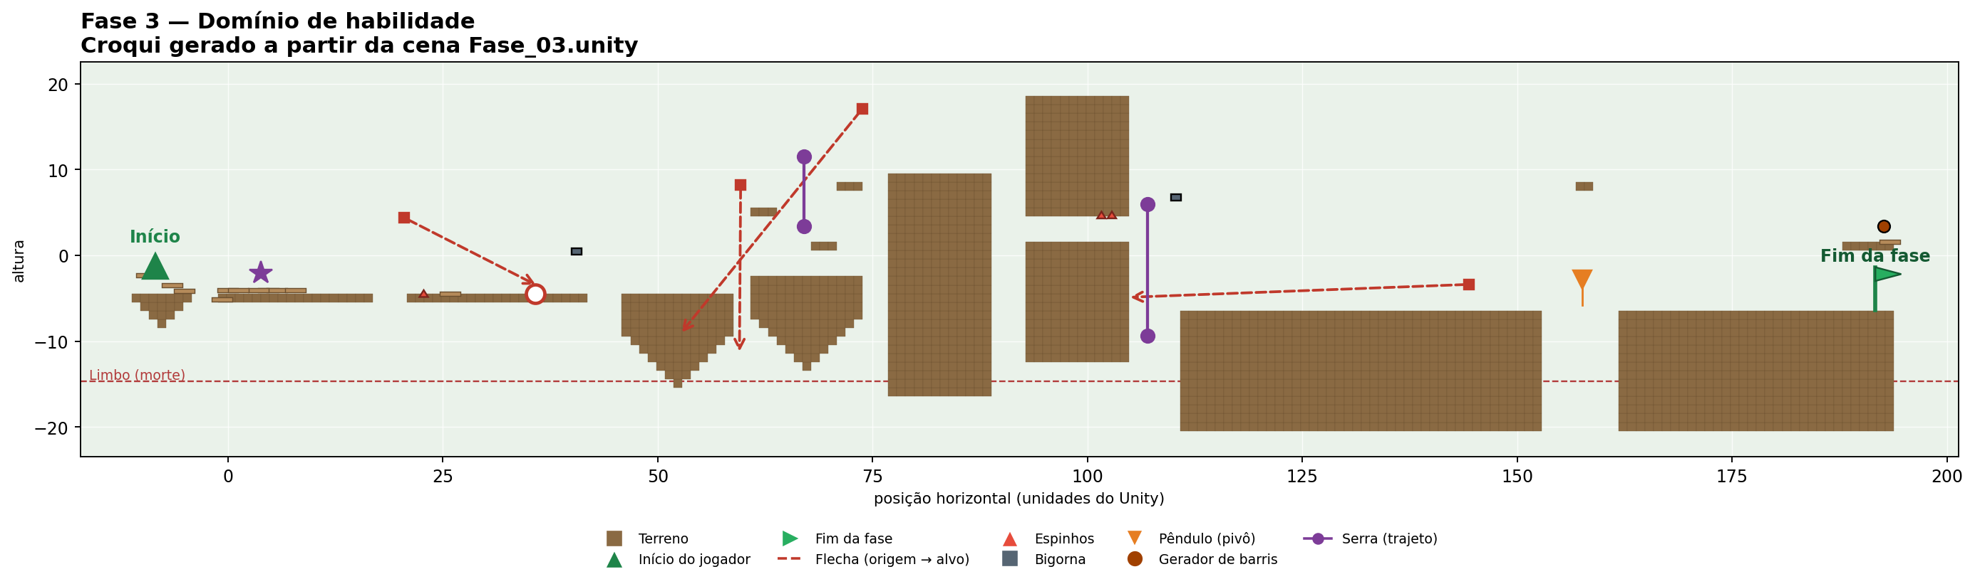
Croqui da Fase 3.

Notas de level design e playtest
- Foi a fase com mais mortes nas duas sessões ("morreu várias/muitas vezes" nas observações).
- As duas jogadoras tiveram dificuldade justamente no trecho de descida; a observação do moderador registra que a falta de visão é proposital.
- Ponto de atenção para polimento: uma pista visual sutil no trecho de descida pode reduzir a percepção de erro sem tirar o desafio de reflexo.

6. Fase 4 — Mapa final
Objetivo de design: respiro e recompensa. Depois da Fase 3, o jogador atravessa um trecho curto e sem obstáculos até o guarda-chuva.
- Cenário: Summer1 (fundo único).
- Terreno: chão plano; o guarda-chuva fica a aproximadamente 26 unidades do ponto de partida.
- Encerramento: ao coletar o guarda-chuva, a tela final de vitória exibe o tempo total da partida.

Nota de playtest
Na tag v0.4 o jogo tinha 3 fases e uma jogadora comentou "o mapa não ter pra onde ir" ao terminar a Fase 3. A Fase 4 foi adicionada na tag v0.5.

7. Progressão de dificuldade
Fase | O que o jogador aprende ou exercita | Como a dificuldade aumenta
1 | Movimentar, pular, pulo duplo; reagir a uma flecha | Um único perigo, com bastante espaço
2 | Pulo duplo para vencer vãos; desviar de perigos móveis e reativos | 11 obstáculos de 5 tipos, em blocos separados por vãos
3 | Combinar perigos e reagir por reflexo | 13 obstáculos, trechos verticais, serras em trajeto e visão limitada
4 | Concluir a jornada | Sem obstáculos: o desafio é o tempo acumulado da partida

O cronômetro geral da partida aparece na tela durante as fases e é exibido nos painéis de vitória, o que sustenta a meta de "menor tempo possível" em todo o percurso.

